Informace pro veřejnost
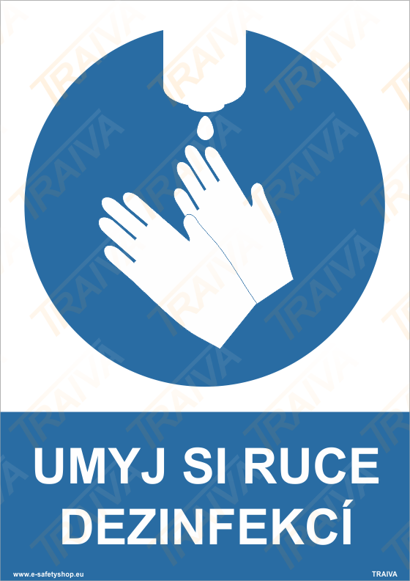

Vstup a pohyb po budově
Budova Okresního soudu v Jihlavě je přístupná osobě, která:
- předloží předvolání k úkonu nebo má zájem se účastnit jednání jako veřejnost (pokud nebyla rozhodnutím předsedy senátu či samosoudce veřejnost jednání omezena/vyloučena), nebo má rezervován termín pro nahlížení do spisu dle domluvy s pracovnicemi Infocentra
- při vstupu provedla dezinfekci rukou u vstupního dávkovače;
- má dýchací cesty (nos ústa) kryty ochrannými prostředky dýchacích cest kterým jsou respirátor nebo obdobný prostředek (vždy bez výdechového ventilu) naplňující minimálně všechny technické podmínky a požadavky (pro výrobek), včetně filtrační účinnosti alespoň 94 % dle příslušných norem (např. FFP2, KN 95)

Všem vstupujícím do budovy se doporučuje: dodržovat vzdálenost 2 metry mezi osobami, neshlukovat se nedůvodně na chodbách či v čekacích zónách, provádět ve zvýšené míře dezinfekci rukou; podrobit se pokynům předsedy senátu, pokud v jednotlivých případech uloží povinnost mít dýchací cesty chráněny prostředky, které brání šíření kapének, nakládat s rouškami a respirátory předepsaným způsobem;

Justiční stráž je oprávněna provést namátkové měření teploty zejména u osoby, která vykazujete známky respiračního onemocnění; v případě, že bude naměřena teplota vyšší než 37,5 stupně Celsia, nebude taková osoba do budovy soudu vpuštěna.
úřední hodiny Infocentra a pokladny
Infocentrum: Pokladna:
pondělí 8:00 – 15:00 8:00 – 11:00 a 12:00 – 15:00
úterý 8:00 – 15:00 8:00 – 11:00 a 12:00 – 15:00
středa 8:00 – 16:00 8:00 – 11:00 a 12:00 – 16:00
čtvrtek 8:00 – 15:00 8:00 – 11:00 a 12:00 – 15:00
pátek 8:00 – 14:00 8:00 – 11:00 a 12:00 – 14:00

Při nahlížení do spisu respektujte pokyny pracovnice Infocentra; nahlížení do spisu nelze povolit současně více osobám než jedné. Pokud jde o platby, upřednostněte bezhotovostní platbu na účet soudu.
Podatelna
Prosím zvažte, zda nelze podání učinit poštou nebo elektronicky; příjem písemných podání v budově soudu denně v časech určených dle rozvrhu práce jako pracovní doba podatelny (po, út, čt 8:00 – 15:30 hod., st 8:00 – 16:00 hod., pá 8:00 – 14:00 hod.).

